Téma bakalářské/diplomové práce, akad. rok 2021-2022

Téma: Charakteristika elastických vlastností tenkých filmů pomocí Brillouinovy spektroskopie
Vedoucí práce: Ing. Petr Sedlák, Ph.D.
Konzultant: Ing. David Mareš, Ph.D.

Je jen velmi málo experimentálních metod, jež umožňují měřit elastické vlny v materiálech (dlouhovlnné akustické fonony) s vlnovou délkou menší než 1 µm a frekvencí nad 1GHz. A právě tyto vlnové délky a frekvence jsou nezbytné k charakterizaci vlastností nanomateriálů a tenkých filmů. Laboratoř ultrazvukových metod v Ústavu termomechaniky AVČR je jedním z mála světových pracovišť, kde unikátní experimentální zařízení tato měření umožňuje.
Pro měření energií submikronových akustických fononů využívá Laboratoř koherentní neelastický rozptyl světla na šířících se fononech, tzv. Brillouinovu spektroskopii. Základem této metody je velmi přesná spektrální analýza rozptýleného světla, jež umožňuje detekovat velmi malé frekvenční rozdíly vzniklé interakcí světla s pomalými (~mm/µs) akustickými vlnami.
Předmětem práce bude seznámit se s teorií Brillouinovy spektroskopie a experimentální aparaturou a aplikace Brillouinovy spektroskopie na charakterizaci fázových transformací probíhajících v submikronových filmech multiferoických materiálů. Práce bude zajímavou kombinací fyzikální akustiky, koherentní optiky a fyziky fázových transformací v materiálech.

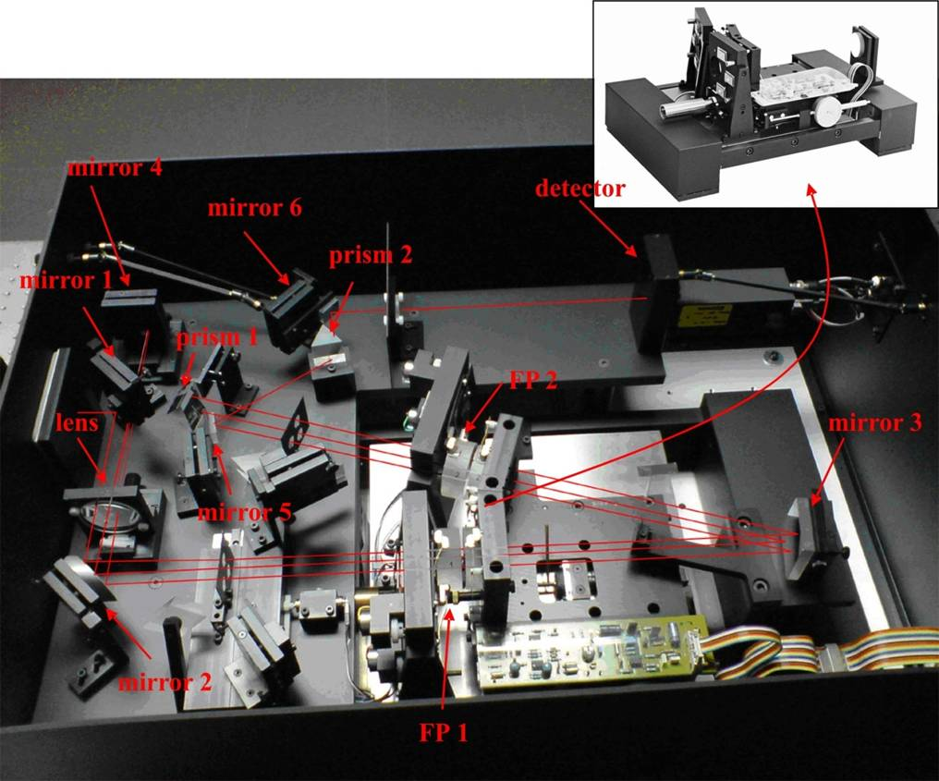
Soustava Fabry-Perotových interferometrů v experimentální aparatuře Brillouinovy spektroskopie

